Дистанционный план урока для учащегося по предмету «Музыка»
Предмет | Музыка
Ф.И.О. учителя | Байназарова Жанар Токтыбаевна
Учебник | Музыка 2 класс «Алматыкітәп» 2017г, Е.Б.Горчакова, Т.Б.Плешакова
Урок №, тема урока | «Музыкальная семья».
Цели урока | Сегодня ты узнаешь: ноту РЕ, поступенное движение,  пьесу «Прогулка» русского композитора М.П. Мусоргского.
Ф.И. учащегося (заполняется учеником)

Порядок действий | Ресурсы  (заполняется учителем) | Выполнение  (заполняется учеником)
Изучи     | Изучи Презентацию по данной теме на уроке.  Мы уже знаем ноты ДО, МИ, СОЛЬ. Познакомься с новой ноткой – это нота «РЕ»  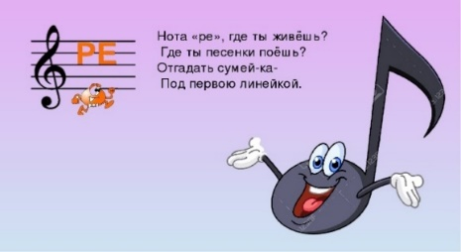  Давайте запомним и покажем ручной знак ноты РЕ  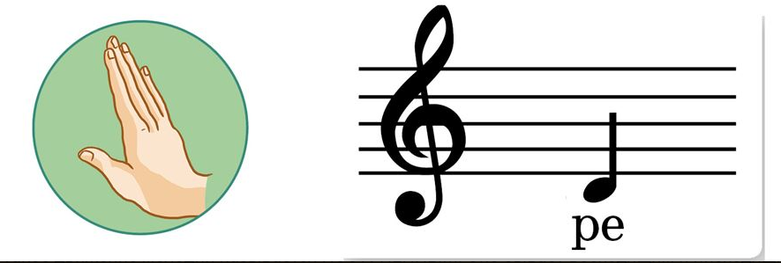  Давай поднимемся по музыкальным ступенькам, а потом спустимся по ним вниз.  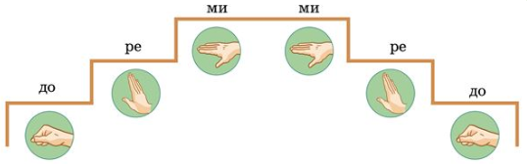  Такое движение называется ПОСТУПЕННЫМ. Оно бывает восходящим и нисходящим движением.  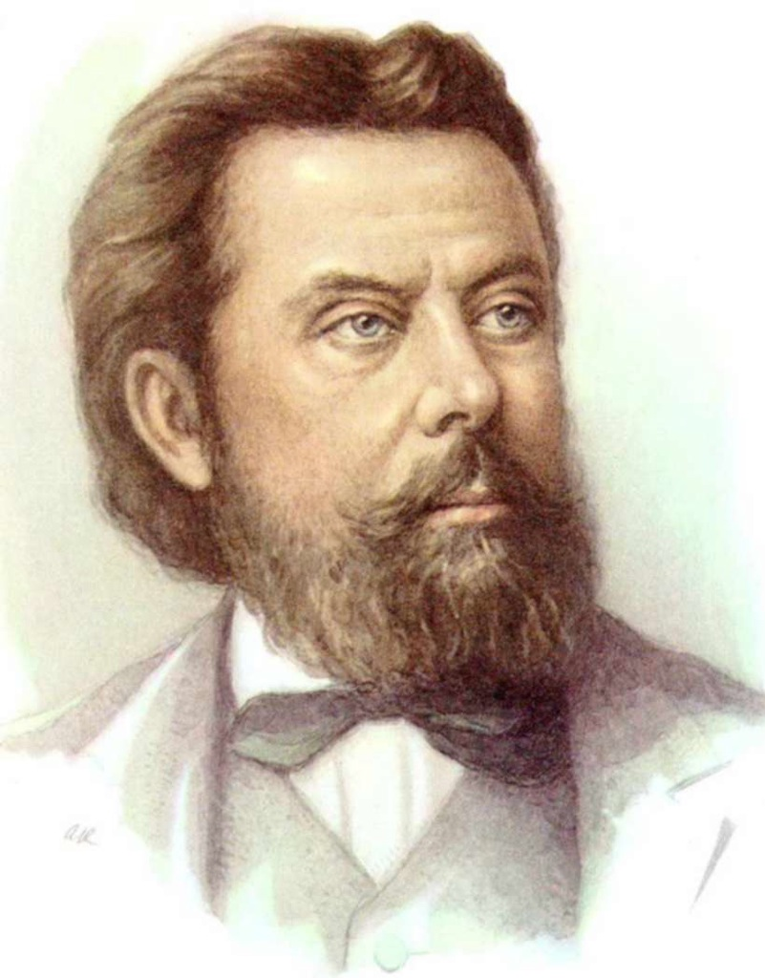Модест Петрович Мусоргский (1839–1881) – русский композитор, автор многих опер, сюиты «Картинки с выставки».  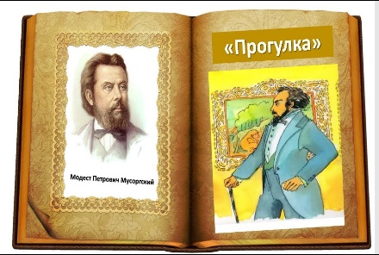  Давайте послушаем первую часть сюиты М.П.Мусоргского-пьесу «Прогулка» https://www.youtube.com/watch?v=iOF8uJ5M4Uo  Послушай и спой песню «Моя семья» (слова и музыка А.Ермолова): https://www.youtube.com/watch?v=8KSRqXRy4GQ | Отметь знаком «+» материал, с которым ознакомился(лась)
Ответь | 1.Вспомни, что такое сюита?  2.В каком ритме прозвучало произведение «Прогулка» М.П.Мусоргского: равномерном, с ускорением или в другом ритме?  3.Куда бы ты хотел отправиться со своей семьёй на прогулку?
Выполни | Попробуй решить ребус с ноткой -РЕ  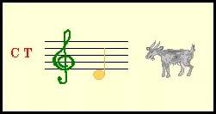  Найди в этом стихотворении (в словах) ноту Ре  Нота мчит на бал в карете,  Плещет в море и в реке,  Есть она и в винегрете,  И в ремне, и в теремке.
Рефлексия | Теперь я знаю…  Теперь я умею…  Мне понравилось…

Обратная связь от учителя | Поставь знаки «+» или «-» в графе выполнения заданий, ответь на вопросы и отправь в Кунделик

